**Cuentos de Mentes Estrelladas Diseño de Juego**

**Título tentativo:** Cuentos de mentes estrelladas / Cuentos para noches estrelladas.

**Género:** Aventura narrativa.

**Plataforma:** Multiplataforma

**Resumen breve:** El juego nos sumerge en cuentos de suspenso, terror psicológico y fantasía oscura. En cada nivel conoceremos diversos microcuentos que junto a mecánicas de juego permitirán adentrarnos en un mundo de oscuridad. Cada nivel cuenta con mini misiones, exploración guiada por diálogos, y descubrimiento de objetos.

**Inspiraciones:** Habromania, Limbo, Películas de Tim Burton, Estilo de Escritura de Edgar Allan Poe.

**Propósito:** Dar voz y visualización a microcuentos o mini historias que asemejan un estilo de novela negra, de autores que sean poco conocidos o anónimos que quieran mostrar sus escritos al mundo.

**Concepto General del Juego**

**Ambientación**

El juego se desarrolla en diversos mundos según el microcuento, como aspecto general nos encontramos con ambientes llenos de melancolía, desesperación, miedo y oscuridad; desde bosques densos hasta casas tenues.

**Estilo visual**

El juego tiene una estética 2D, con un falso 3D.

**Tono y atmósfera**

El tono y la atmósfera es melancólica o tenebrosa, cada historia tiene un tono parecido al género de novela negra.

**Historia y Personajes**

**Sinopsis general**

Los microcuentos relatan diversas historias que se verán en cada nivel.

La primera historia es la del Caza Sombras, un ente que se sumerge en las oscuridades del bosque para capturar a todos los cazadores que pasan por el lugar, devorando por completo a sus víctimas sin dejar ningún rastro, ni siquiera una sombra (de ahí su nombre). Entrar al bosque es una tarea imposible, por ello las autoridades del pueblo empiezan a dar una recompensa para aquel que lleve la cabeza del Caza Sombras, ¿será usted el héroe que libere el bosque de esa criatura?

**Protagonistas Primera Historia**

**Jaime**:

Jaime es el único leñador que queda del pueblo, ya hace meses que no puede entrar a conseguir madera de los mejores árboles, se encuentra furioso y desea acabar con el Caza Sombras para poder ganar más dinero y llevar mejor comida a su hogar. Está a punto de sumergirse en el bosque, con la esperanza de derrotarlo.

**Antagonistas Primera Historia**

**El Caza Sombras:**

El Caza Sombras era un hombre antes de convertirse en esta criatura tenebrosa, era un cazador del bosque, pero su suerte se vio interrumpida por la caza irresponsable, su labor se convirtió en un hobby para él, asesinaba animales por diversión, hasta que un dia fue duramente castigado. El Caza Sombras tiene una apariencia esqueleto de animal, siempre cubierto por ramas y hojas en forma de túnica, condenado a devorar a su siguiente reemplazo.

**Extras Primera Historia**

**El Cantinero:**

En la cantina, el Cantinero apoya con consejos y misiones para prepararse para enfrentar al Caza Sombras.

**Temas narrativos**

* Las consecuencias
* La redención
* El dolor

**4. Mecánicas de Juego**

**Tipo de control**

Entre las técnicas básicas encontramos: movimiento del personaje, saltar, correr, atacar, interacción con objetos.

**Mecánica principal**

Resolver la historia, combatir.

**Secundarias o complementarias**

Explorar el mundo, interacción con los objetos, recolectar historias o microcuentos.

**Progresión**

Hay un total de cinco historias (por ahora), el jugador debe recolectar las historias o microcuentos, desbloquear nuevas skins y completar los álbumes de figuras.

**Estilo Visual y Técnico**

**Motor de desarrollo:** Pygame (Hasta ahora, abierta a sugerencias)

**Diseño de personajes:** Krita, Blender.

**Iluminación:** Posiblemente atmósfera cinematográfica.

**Arte y animación:** 2D, frame by frame.

**Referencias Visuales**

**Técnicas para falso 3D**

Parallax

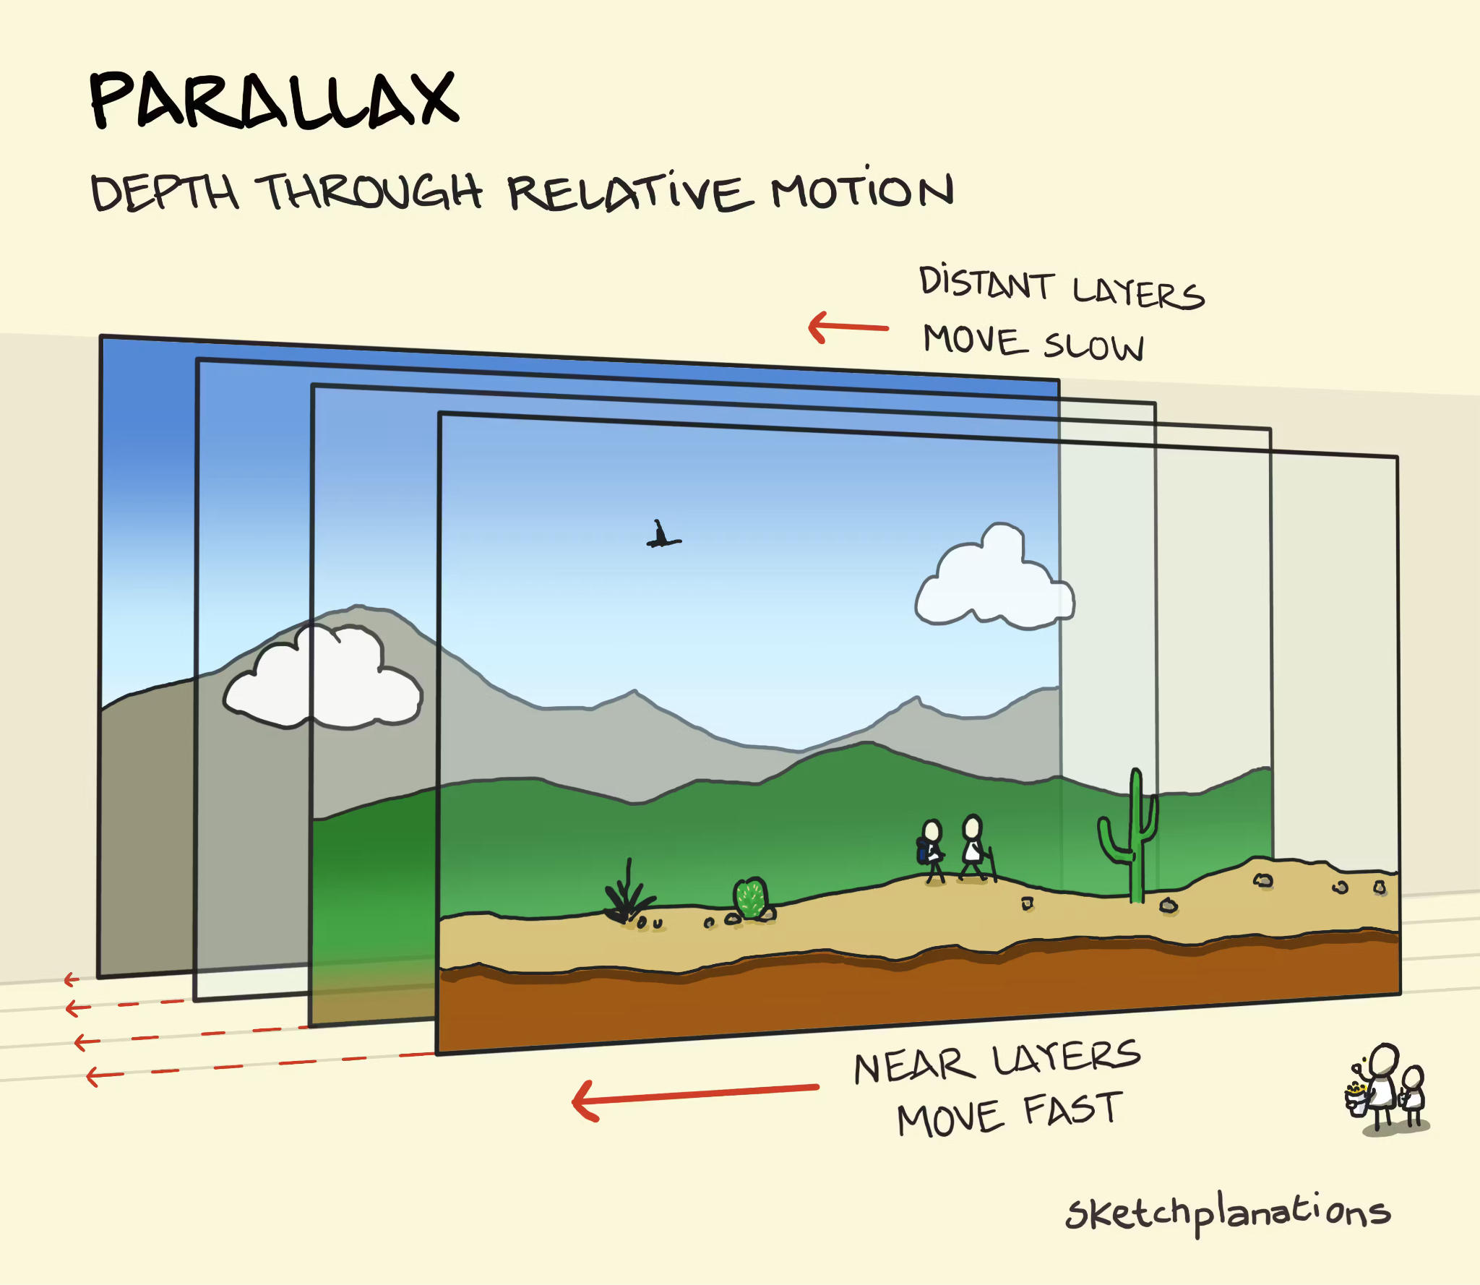

Elementos en Perspectiva

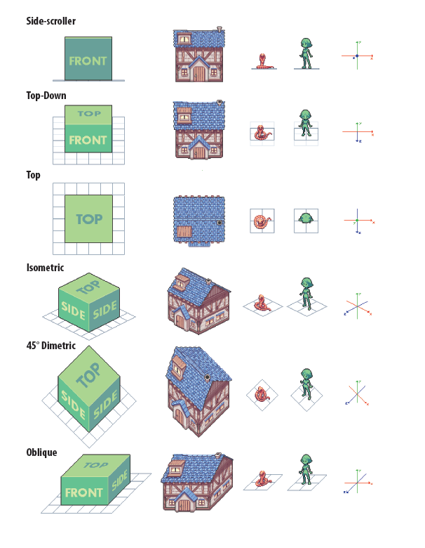

**Vistas de Jaime**

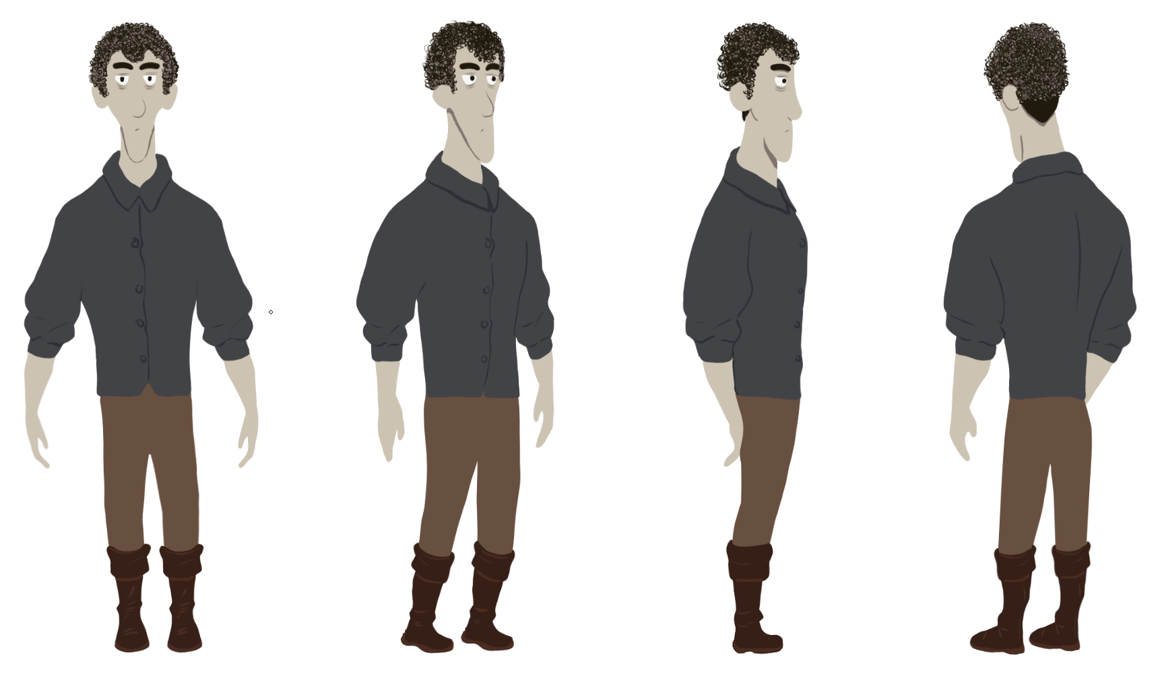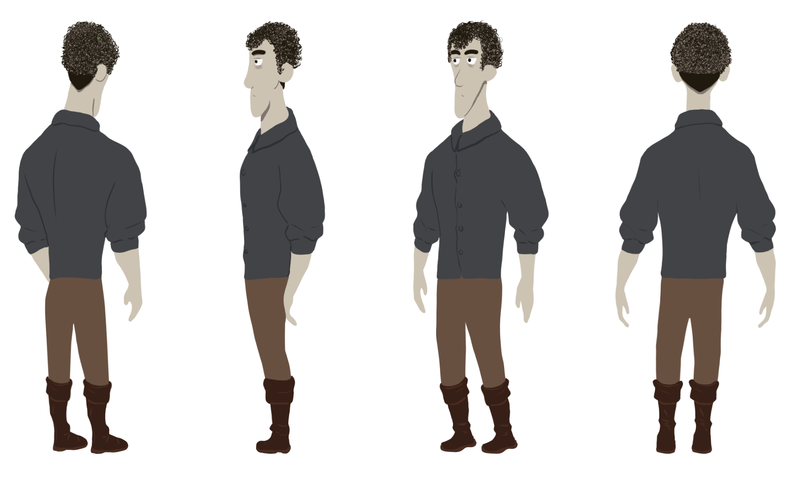

**Herramientas**

